Suponga que trabaja en un grupo en el área de sistemas de una organización y está por comenzar un nuevo proyecto para desarrollar un sistema que depende del departamento contable. El sistema deberá administrar los contratos realizado con terceros. En una de las reuniones con el jefe de departamento nos dijo que él no usará el sistema pero que recibirá listados del personal contratado ya que deberá firmarlos para elevarlos a las autoridades. Para obtener más información generamos una reunión con el empleado de mesa de entradas. Nos contó que el problema que tienen actualmente es que realizan todas las minutas a mano por lo cual desean automatizar esta tarea. Las minutas son el paso previo a un contrato. Para confeccionar una minuta, el empleado de mesa de entradas debe ingresar nombre y número de CUIT de una persona a contratar, tipo de contrato, fecha de comienzo, duración y monto, a lo que el sistema le asociará un número de minuta automáticamente. Nos recomendó leer la reglamentación vigente acerca de contratos de la que obtuvimos que los montos de los mismos no pueden superar los $25.000 y que la duración debe ser como máximo de 6 meses. Una vez confeccionada la minuta por parte del empleado de mesa de entradas, la misma queda pendiente de aprobación. El que puede aprobar una minuta es el empleado de rendiciones. Realizamos una reunión con él y nos contó que su tarea consiste en evaluar las minutas para determinar su aprobación. También  
nos dijo que en otro trabajo que tiene usan un sistema llamado MiMiNuTa al que nos puede dar acceso para ver como hacen esa tarea. Después del análisis de este sistema, se concluyó que para aprobar una minuta necesitaría ingresar un número de minuta y que el sistema muestre los datos de la misma para poder aprobarla. Nos dijo que no puede aprobar la minuta si la persona a contratar tiene 3 contratos vigentes (minutas aprobadas) ni tampoco si el CUIT de la persona a contratar está inhabilitado por la AFIP. Actualmente se comunica telefónicamente con la AFIP para realizar esta verificación, pero sabe que ésta provee un servicio para aplicaciones que permite hacer la verificación en línea. Esto último nos obligó a generar una reunión con el administrador de servidores de la AFIP. Nos dijo que, para poder conectarnos con un servidor de la AFIP, el sistema debe mandar un token (código que identificará de manera única a nuestra aplicación) y CUIT, si el token es correcto, el servidor responde si el CUIT está habilitado o no.  
Por último el empleado de rendiciones será el responsable de imprimir los listados con las minutas aprobadas, es decir, un listado con el personal contratado para poder dárselo al jefe de departamento para que lo firme.

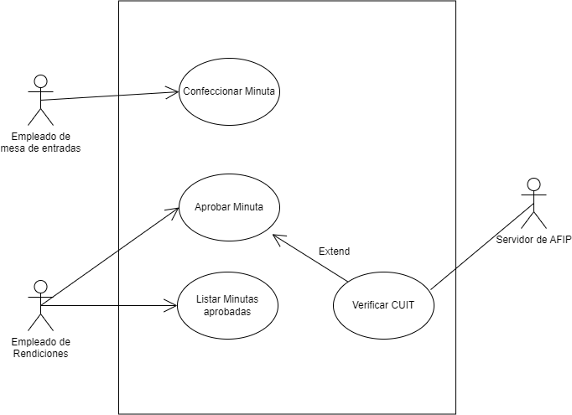

|  |  |  |
| --- | --- | --- |
| **Nombre del caso de uso:** | Confeccionar minuta. | |
| **Descripción:** | Este caso de uso describe el evento de como el empleado de entradas confecciona una minuta. | |
| **Actores:** | Empleado de entradas. | |
| **Precondiciones:** | --- | |
| **Curso Normal:** | **Acciones del Actor** | **Acciones del Sistema** |
| P1: El empleado de entradas selecciona la opción de confeccionar una minuta.  P3: El empleado de entradas ingresa los datos solicitados. | P2: El sistema solicita nombre y número de CUIT, tipo de contrato, fecha de comienzo, duración y monto  P4: El sistema determina si el monto no supera los $25.000 y la duración es como máximo de 6 meses.  P5: El sistema confecciona la minuta asociándole un número y depositándola en un estado de aprobación. |
| **Curso Alterno:** | P. Alternativo 4: El sistema determina que el monto supera los $25.000, Notifica al usuario, Fin del CU.  P. Alternativo 4: El sistema determina que la duración supera los 6 meses, Notifica al usuario, Fin del CU. | |
| **Postcondición:** | Se ha confeccionado una minuta a partir de los datos dados por el Empleado de entradas. | |

|  |  |  |
| --- | --- | --- |
| **Nombre del caso de uso:** | Aprobar minuta. | |
| **Descripción:** | Este caso de uso describe el evento de aprobación de una minuta por parte del empleado de rendiciones. | |
| **Actores:** | Empleado de rendiciones | |
| **Precondiciones:** | --- | |
| **Curso Normal:** | **Acciones del Actor** | **Acciones del Sistema** |
| P1: El empleado de rendiciones selecciona la opción de “evaluar minuta”.  P3: El empleado ingresa el numero de minuta. | P2: El sistema le solicita a el empleado el numero de minuta.  P4: El sistema verifica que la minuta exista.  P5: El sistema verifica que la persona a contratar no tiene 3 contratos vigentes.  P6: El sistema ejecuta el caso de uso de “Verificar CUIT”  P7: El sistema aprueba la minuta y la agrega al listado de minutas aprobadas. |
| **Curso Alterno:** | P. Alternativo 4: La minuta que se ingreso no existe. Se notifica a el usuario, se vuelve al P2.  P. Alternativo 5: La persona a contratar tiene 3 contratos vigente. Se notifica a el usuario, Fin del CU.  P. Alternativo 6: El CUIT que pertenece a la persona a contratar se encuentra inhabilitado, Se notifica al usuario. Fin del CU. | |
| **Postcondición:** | Se ha aprobado una minuta. | |

|  |  |  |
| --- | --- | --- |
| **Nombre del caso de uso:** | Verificar CUIT | |
| **Descripción:** | Este caso de uso describe como el servidor de la AFIP, verifica que el CUIT de la persona a contratar se encuentra habilitado. | |
| **Actores:** | Servidor de AFIP. | |
| **Precondiciones:** | Se debe haber ejecutado el CU “Aprobar minuta”. | |
| **Curso Normal:** | **Acciones del Actor** | **Acciones del Sistema** |
| P3: El servidor de AFIP verifica si el token es correcto.  P4: El servidor de AFIP determina si el CUIT se encuentra habilitado e informa al sistema. | P1: El sistema se conecta con el servidor de AFIP.  P2: El sistema le envía un “Token” y el CUIT a revisar.  P6: El sistema recibe la información y cierra la conexión con el servidor. |
| **Curso Alterno:** | P. Alternativo 1: La conexión con el servidor de AFIP falló el sistema informa al usuario, Fin del CU.  P. Alternativo 3: El token enviado es incorrecto, El servidor corta la conexión con el sistema. Fin del CU. | |
| **Postcondición:** | Se ha determinado si el CUIT se encuentra habilitado. | |

|  |  |  |
| --- | --- | --- |
| **Nombre del caso de uso:** | Listar Minutas | |
| **Descripción:** | Este caso de uso describe el evento de listados de todas las minutas aprobadas por parte del empleado de rendiciones, | |
| **Actores:** | Empleado de rendiciones. | |
| **Precondiciones:** | --- | |
| **Curso Normal:** | **Acciones del Actor** | **Acciones del Sistema** |
| P1: El empleado de rendiciones selecciona la opción de “Listar minutas” | P2: El sistema imprime todas las minutas aprobadas. |
| **Curso Alterno:** | P. Alternativo 2: La lista de minutas se encuentra vacía, se notifica, Fin del CU. | |
| **Postcondición:** | Se han impreso todas las minutas aprobadas para la posterior firma del jefe de departamento. | |